Die Schatzsuche – barrierefreie Fassung
Diese Fassung wurde automatisch aus dem Original-PDF erstellt, damit der Inhalt mit Screenreadern lesbar, vergrößerbar und anpassbar ist. Layout, Farben und Gestaltung weichen vom Original ab; Bilder tragen nur einen Platzhalter-Alternativtext. Bei Bedarf beide Fassungen nebeneinander nutzen.

Seite 1
Die Schatzsuche

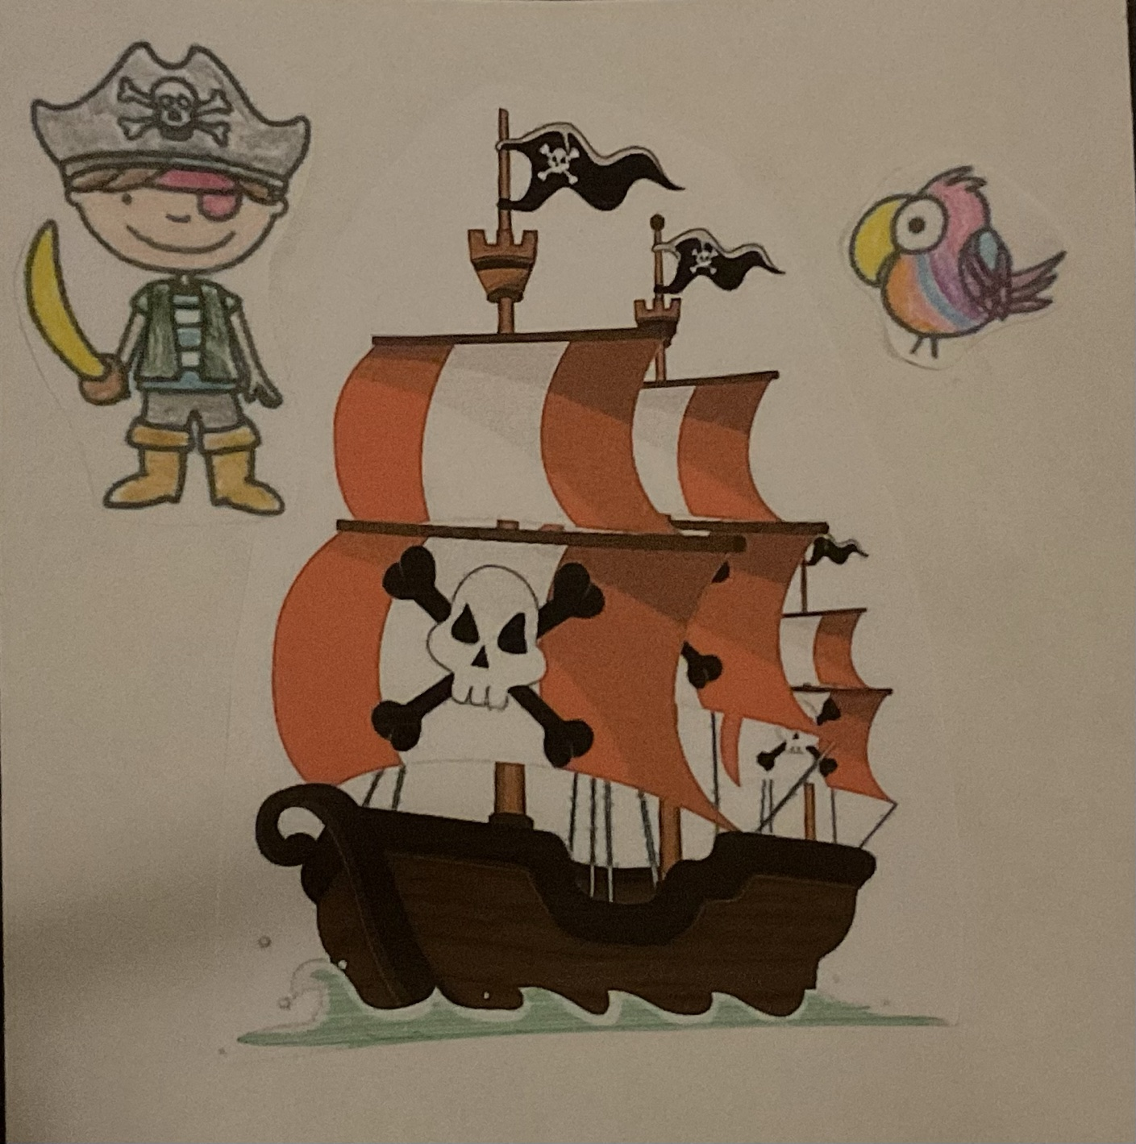

Seite 2
Hallo, ich bin’s Fussel. Falls du Hilfe oder einen Tipp benötigst, kannst du dir den Text von mir vorlesen lassen und manchmal gebe ich dir auch Hinweise.




Seite 3
Der kleine Pirat Tim und sein bunter Papagei Paul stehen mutig an der Spitze ihres Schiffes, bereit für ein aufregendes Abenteuer.

Seite 4
Sie haben eine wichtige Mission: Sie suchen den legendären Piratenschatz auf der geheimen Schatzinsel!
Startpunkt: Ihr Abenteuer beginnt auf dem Deck ihres Schiffes, wo sie die schäumenden Wellen und die frische Seeluft genießen.

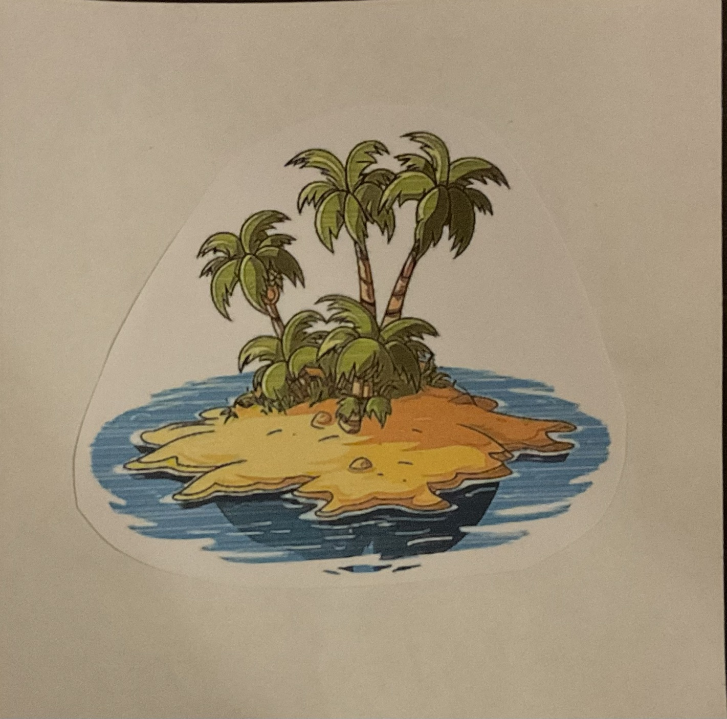

Seite 5
Da sind die zwei ja schon auf ihrem Schiff, dann lass uns die Segel setzen.
So sieht also die geheime Insel aus, ich hoffe, wir finden sie.

Seite 6
Tim hält die alte Schatzkarte fest in der Hand.
Aufgaben auf dem Weg: Segel setzen: Tim und Paul setzen die Segel, um in Richtung der Schatzinsel zu fahren. Der Wind bläst kräftig und treibt ihr Schiff voran.
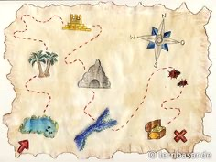
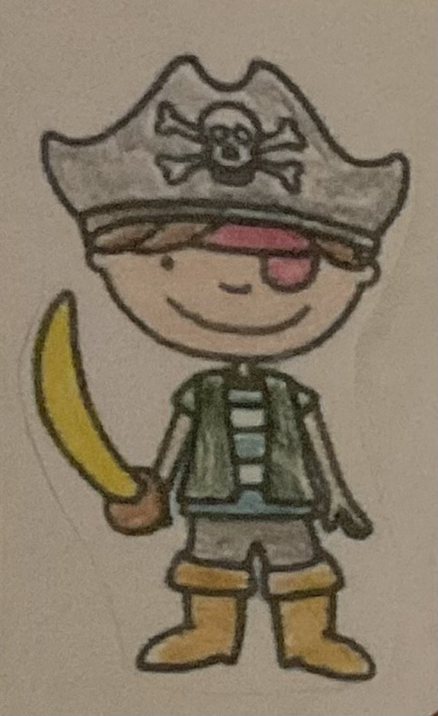


Seite 7
Ankunft an der geheimen Insel: Nach einer aufregenden Fahrt erreichen sie die geheime Insel. Die Palmen wehen im Wind, und der goldene Sand leuchtet in der Sonne.

Seite 8
Folge der Schatzkarte: Tim und Paul folgen der alten Schatzkarte und gehen durch den dichten Dschungel, wo bunte Vögel zwitschern und wilde Tiere versteckt sind.
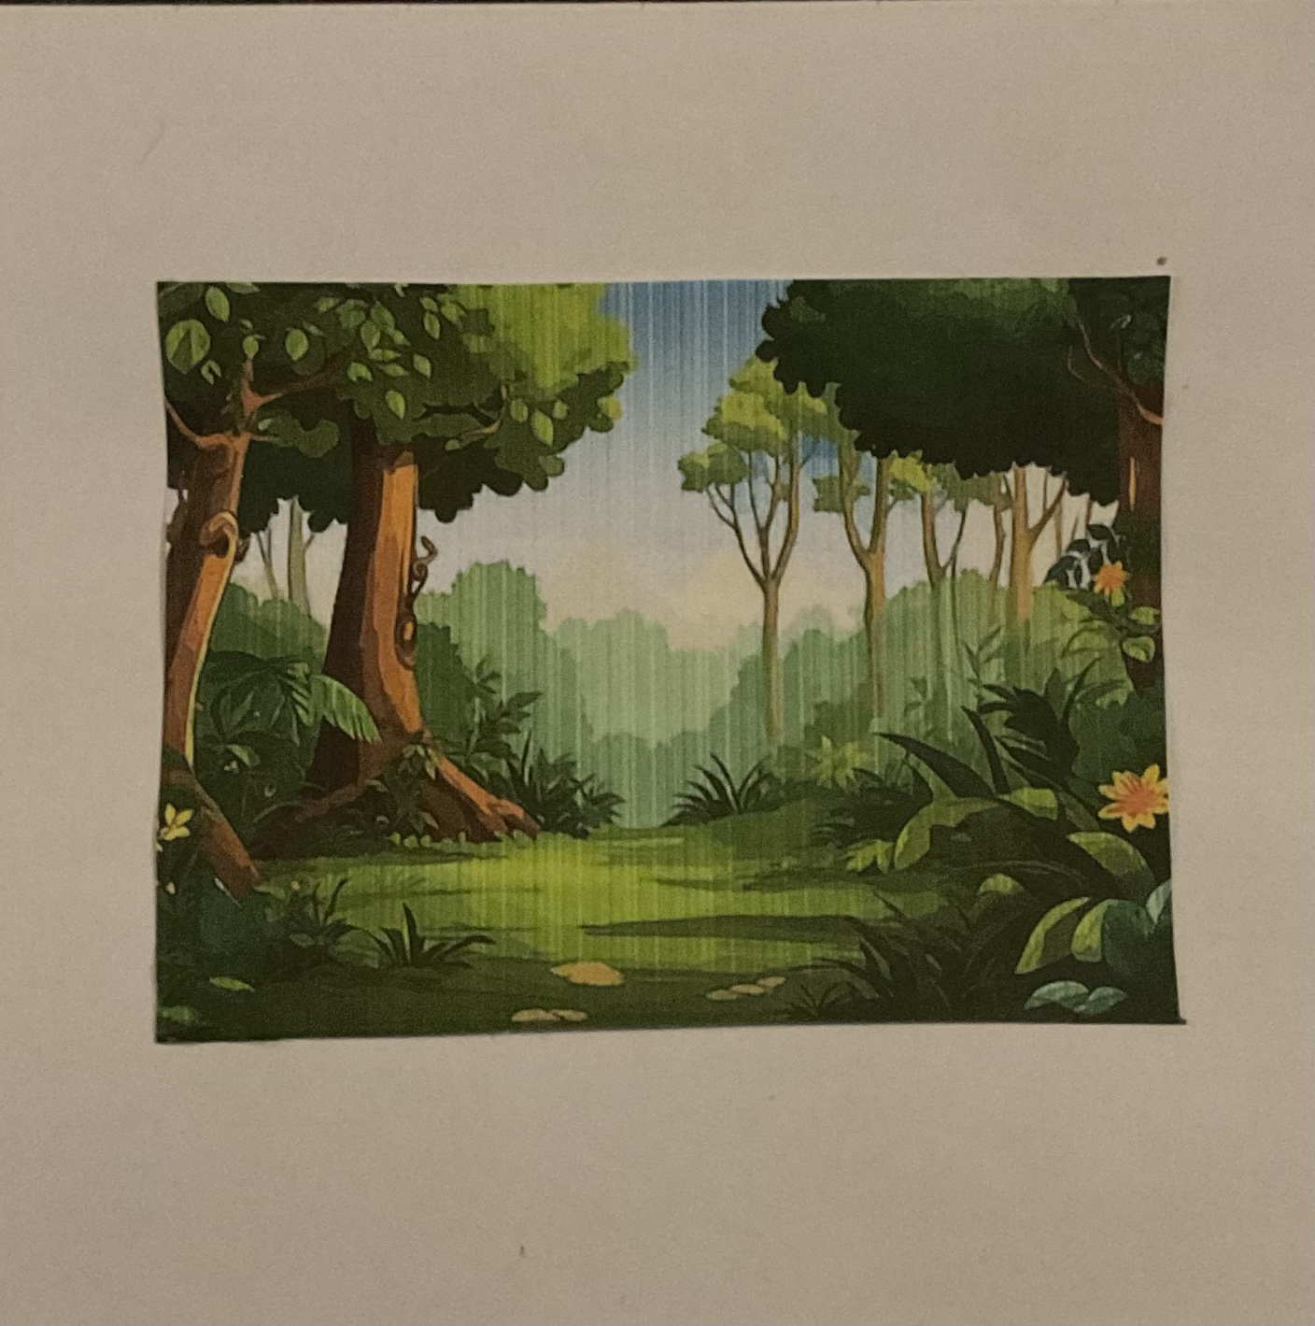

Seite 9
Überquere die hängende Brücke: Sie kommen zu einer hängenden Brücke über einem rauschenden Fluss. Mutig überqueren sie die Brücke, die hin und her schaukelt.
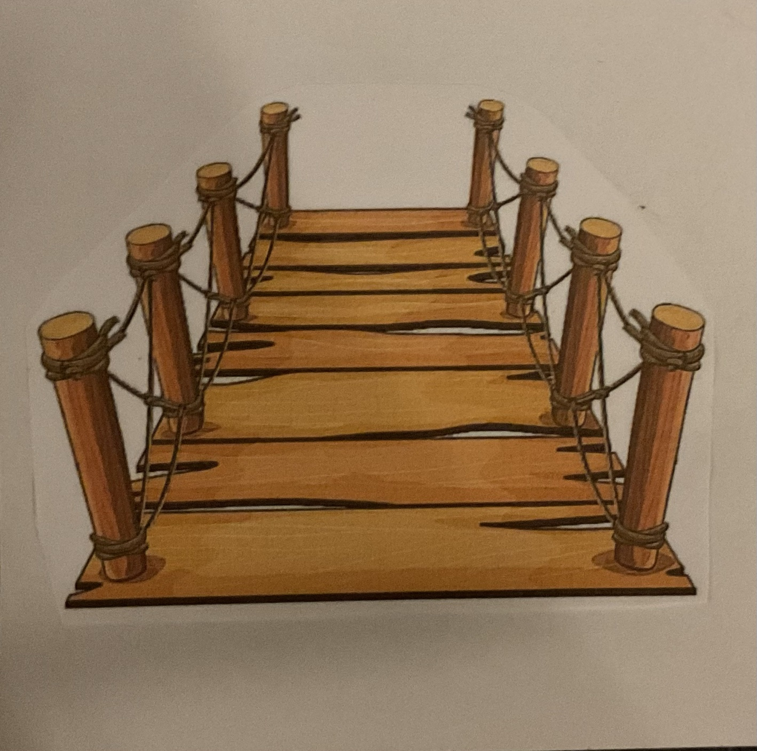

Seite 10
Finde die riesige Palme: Die Schatzkarte zeigt ihnen den Weg zur riesigen Palme.
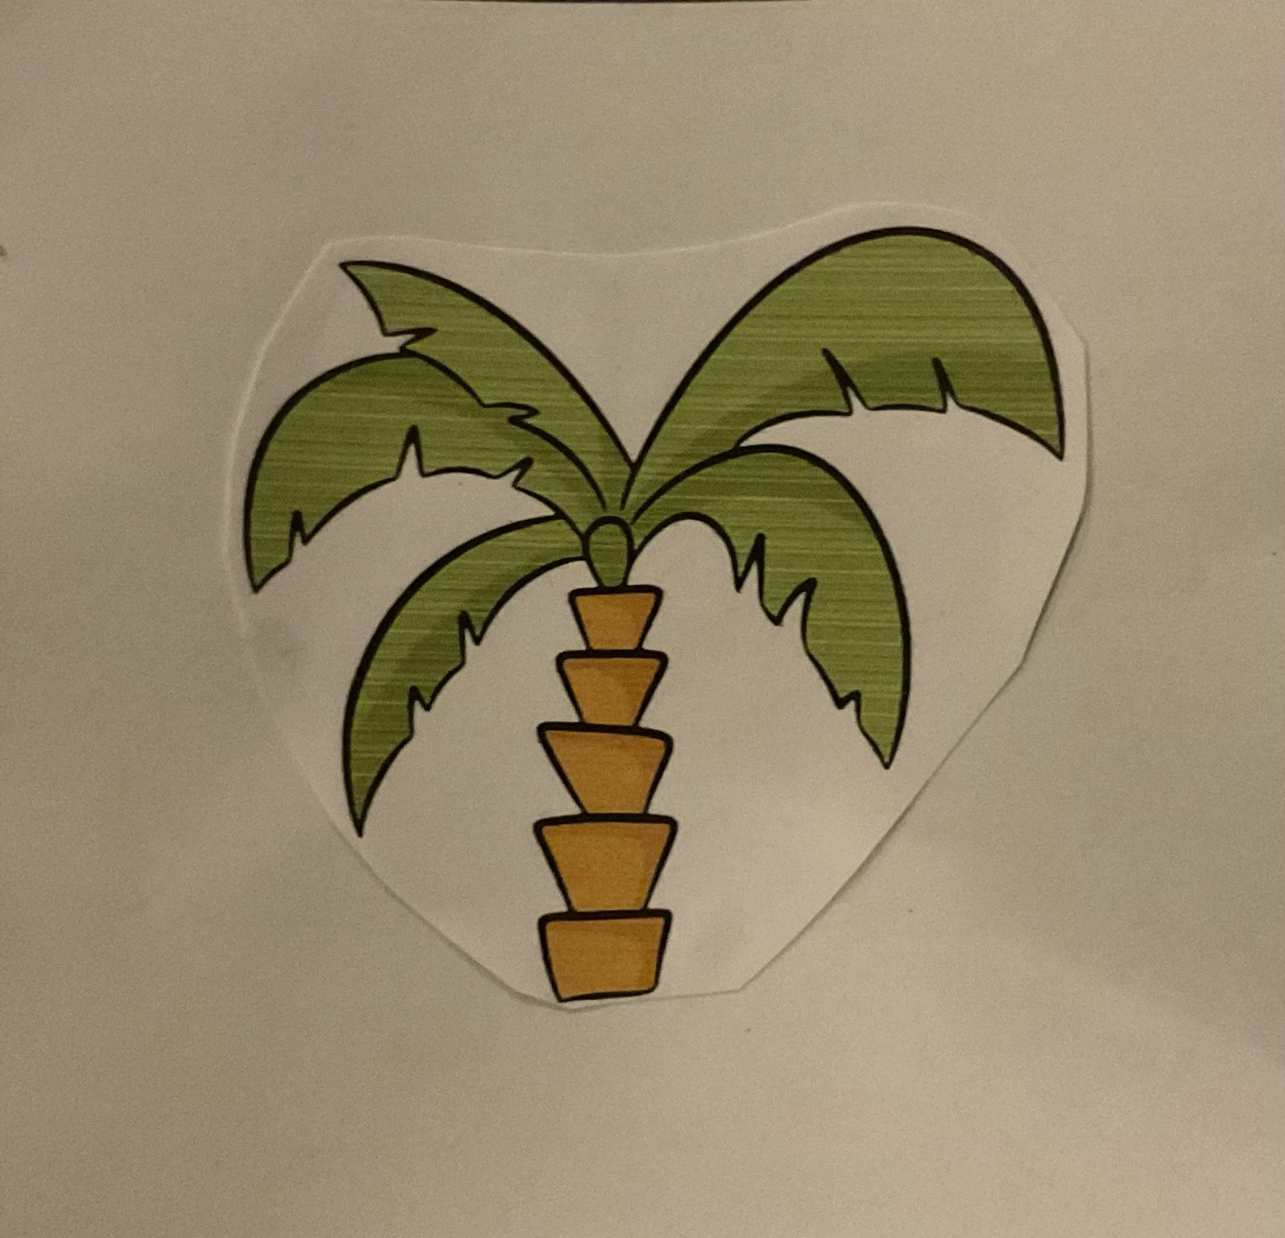

Seite 11
Tim klettert hinauf und sieht von oben den Ort, an dem der Schatz vergraben ist.
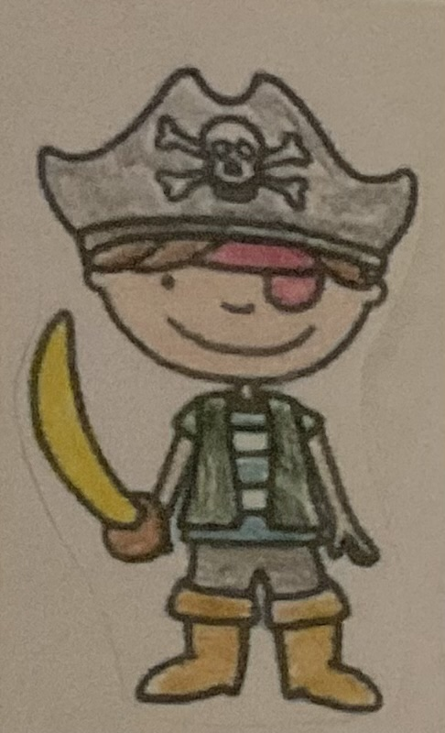
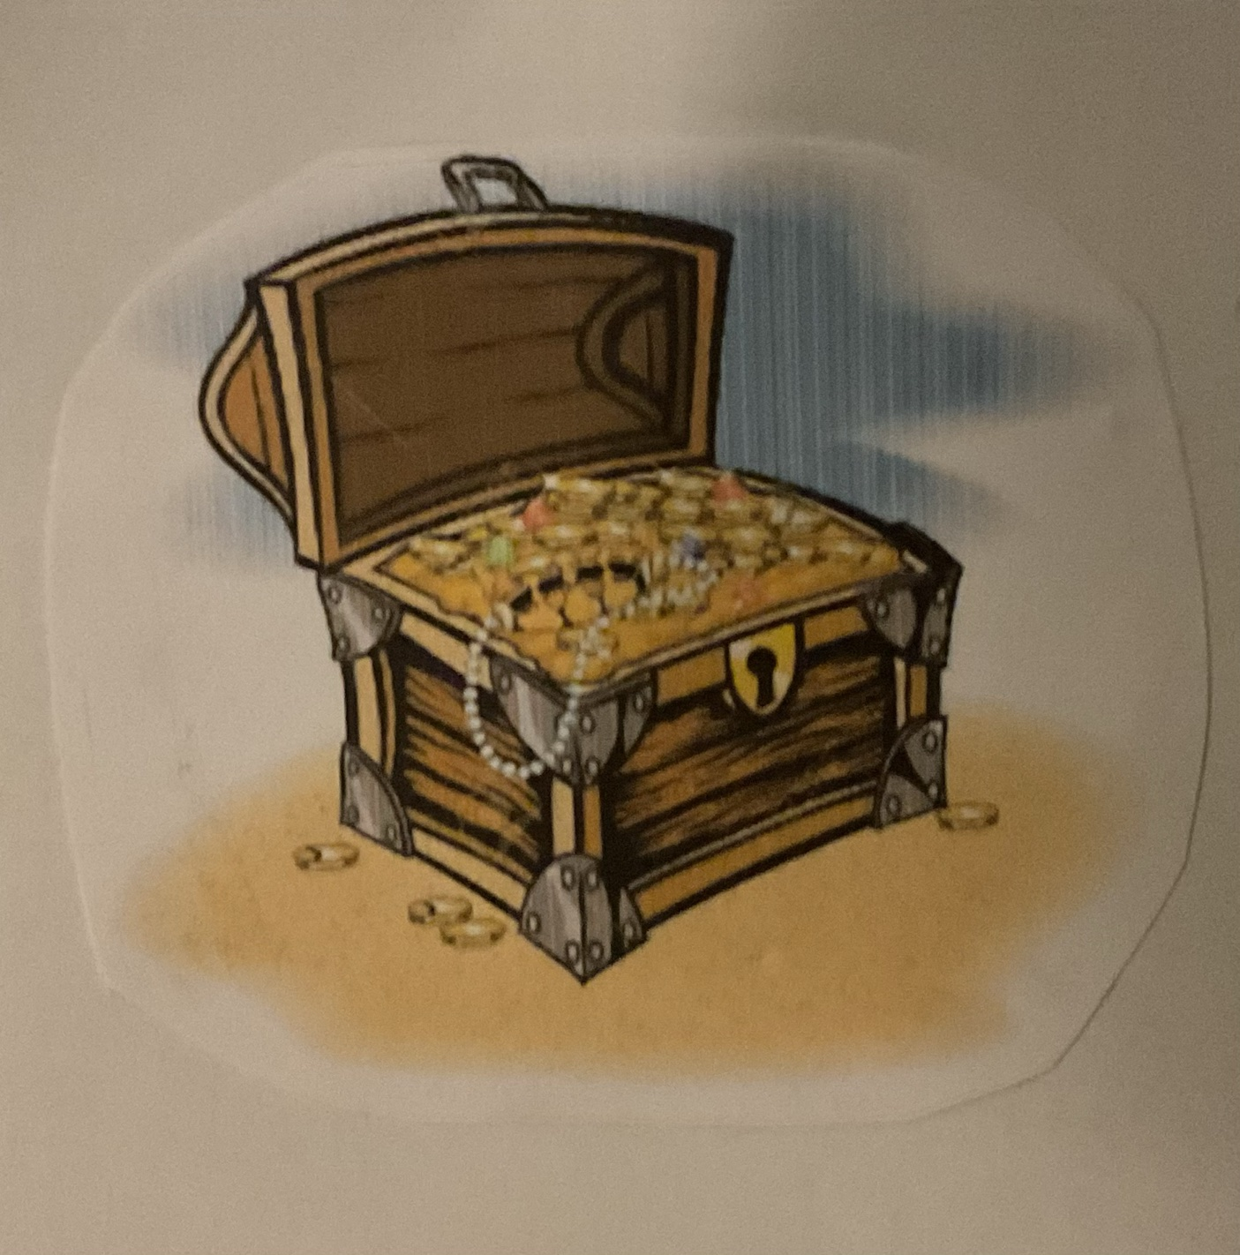

Seite 13
Grab den Schatz aus: Tim und Paul graben den Sand um die riesige Palme herum, bis sie auf eine Truhe stoßen. Mit einem lauten Knarren öffnen sie die Truhe und finden darin funkelnde Goldmünzen und glitzernde Edelsteine!

Seite 14
Ihr Abenteuer ist erfolgreich abgeschlossen: Tim und Paul haben den Piratenschatz gefunden! Sie kehren glücklich auf ihr Schiff zurück und segeln mit ihrem wertvollen Fund nach Hause. Ihr Piratenabenteuer wird zu einer spannenden Geschichte, die sie mit ihren Freunden teilen können.“
Hinweis: Teile des Textes wurden per automatischer Texterkennung aus Bildern übernommen und können Fehler enthalten.
Quelle: Die-Schatzsuche-1.pdf · praxis.leaschulz.com · Lizenz siehe Materialseite.

